Perfis/Papéis x Funcionalidades do SIOP
Abaixo encontra-se tabela que especifica quais são as funcionalidades que cada um dos atores do processo de elaboração do PLDO podem executar.
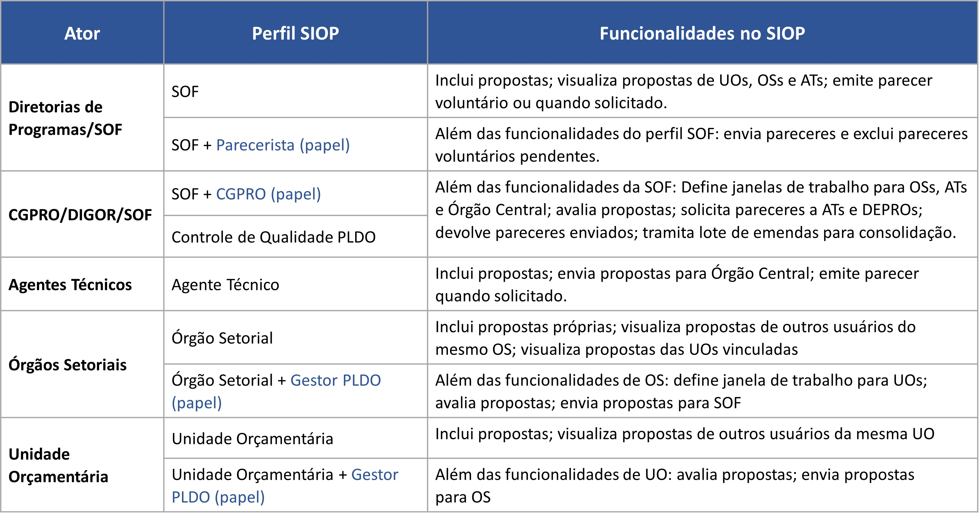
*Gestor PLDO é papel do SIOP atribuído por cadastradores locais.
*Parecerista e CGPRO-PLDO são papéis do SIOP atribuídos pela SOF.
IMPORTANTE: Todos os perfis extraem relatórios.

